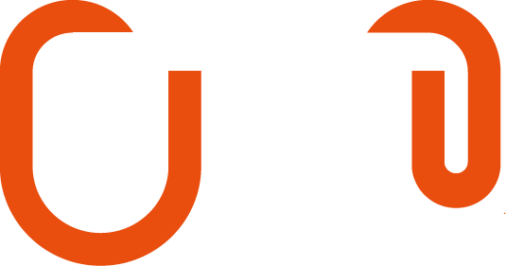Pressrelease 2014-10-05

**Retail United – ny fullservicebyrå inom retail**

**Idag bildas en ny typ av byrå, Retail United, som är en sammanslagning av byråerna Locomotiv och Brand Support i samarbete med retailkonsulterna Agenda Retail Group. Affärsidén är att skapa en fullservicebyrå inom retail som hjälper kunderna med att integrera kundinsikter, kommunikation och försäljning.**

Retail United erbjuder företag inom handeln en helhetslösning där man hjälper dem att bygga varumärke och driva försäljning ända ut i butik.

– Vårt mål är att bli Nordens bästa byrå inom retail. Vi ska korta avståndet mellan insikt och genomförande. Många konsumenter ändrar sitt beslut vid köpögonblicket och vår roll är att hjälpa varumärken att bli valda, oavsett om det är på butikshyllan eller i nätbutiken. säger Andreas Broman, vd för Retail United.

Den nya byråkonstellationen består av 60 personer och redan idag arbetar man med kunduppdrag inom apotek,

elektronik, bygg, dagligvaru- och servicehandel samt bank.

– Under året har vi genomfört en mängd intervjuer med Sveriges största företag inom handeln och slutsatsen är tydlig: kunderna saknar en byrå som verkligen förstår deras värld och som erbjuder en helhet – från insikt och strategi till kommunikation, utbildning av säljkår och genomförande av aktiviteter i butik. Här finns en position att ta och därför bildar vi nu Retail United, fortsätter Andreas Broman.

Locomotiv är en action marketing byrå och Brand Support arbetar främst med säljstöd och utbildningar i butik.

Agenda Retail Group är specialiserade på att hjälpa varumärken inom detaljhandeln med insiktsarbete,

kundanalys och affärsutveckling.

**För mer information, kontakta**

Andreas Broman, vd, på 072-888 18 66 eller [andreas.broman@retailunited.se](mailto:andreas.broman@retailunited.se).